7/25

1页面总体样式需要更改，

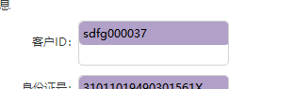

复现过程:每提交一次优图就会出现框下拉的现象。

2开户时样式需要调整

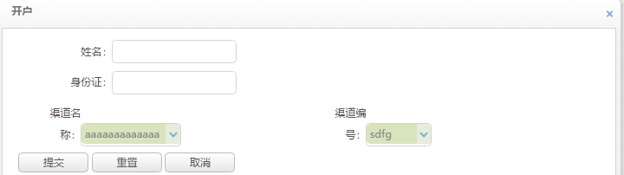

3总体页面样式都需要调整。

4流程信息需要更改

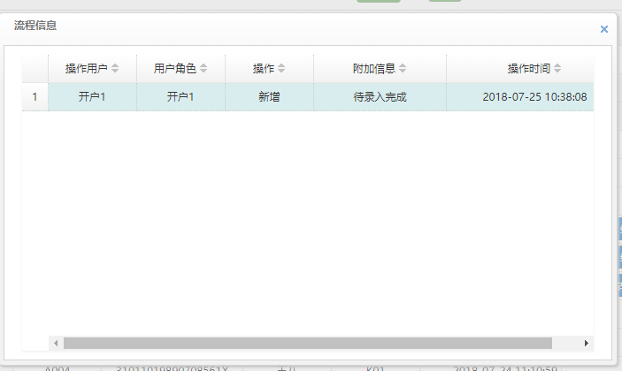

5优图读取假图片时显示修改成功，需要更改！